ПРИЛОЖЕНИЕ 6
ОТЧЕТ К ЛАБОРАТОРНОЙ РАБОТЕ № 6

Лабораторная работа №6 Методы факторизации числа Вариант № 8
Ф. И. О. студента: Кузина Варвара Михайловна
Группа: МО-231
Проверил: Дата:

Результаты
𝑚 = 52582
Метод квадратичного решета
𝑎 = 3, 𝑏 = 5, 𝑐 = 7.
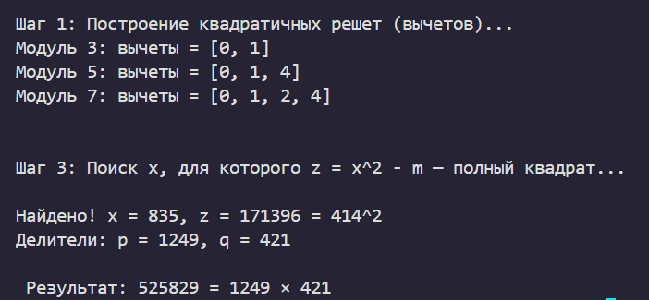
Рисунок 1 – факторизация квадратичным решетом

ρ-метод факторизации
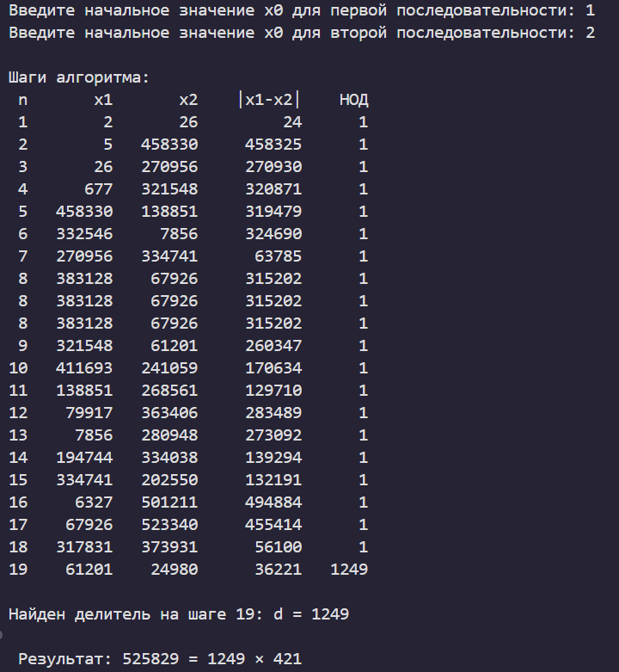
Рисунок 2 – факторизация ро методом

Код программы

#!/usr/bin/env python3
# -*- coding: utf-8 -*-

def isqrt(m: int) -> int:
"""
Целочисленный квадратный корень: наибольшее h, такое что h^2 <= m.
Реализация по алгоритму из задания.
"""
if m < 0:
raise ValueError("m должно быть неотрицательным")
if m == 0:
return 0
x = m
while True:
y = (x + m // x) // 2
if y < x:
x = y
else:
return x

def gcd(a: int, b: int) -> int:
"""НОД двух чисел (алгоритм Евклида)."""
while b:
a, b = b, a % b
return abs(a)

def build_residues(mod: int) -> list:
"""
Строит список квадратичных вычетов по модулю mod.
Возвращает список длины mod: True — вычет, False — невычет.
"""
residues = [False] * mod
for x in range(mod):
residues[(x * x) % mod] = True
return residues

def quadratic_sieve_factor(m: int) -> tuple:
"""
Факторизация методом квадратичного решета.
Запрашивает у пользователя три модуля a, b, c.
"""
print(f"\n=== Метод квадратичного решета для m = {m} ===")

# Запрос модулей
a = int(input("Введите модуль a : "))
b = int(input("Введите модуль b : "))
c = int(input("Введите модуль c : "))
mods = [a, b, c]

# Шаг 1: построить решета (квадратичные вычеты)
print("\nШаг 1: Построение квадратичных решет (вычетов)...")
sieves = {}
for mod in mods:
residues = build_residues(mod)
print(f"Модуль {mod}: вычеты = {[i for i, r in enumerate(residues) if r]}")
sieves[mod] = residues

# Шаг 2: определить интервал [start, end]
sqrt_m = isqrt(m)
start = sqrt_m + 1
end = (m + 1) // 2
print(f"\nШаг 2: Интервал поиска x: от {start} до {end}")

# Определим смещения для каждого решета
offsets = {}
for mod in mods:
offsets[mod] = start % mod
print(f"Начало наложения решета по модулю {mod}: позиция {offsets[mod]}")

# Шаг 3: перебираем x, ищем z = x^2 - m — полный квадрат
print("\nШаг 3: Поиск x, для которого z = x^2 - m — полный квадрат...")
x = start
max_check = min(start + 500, end) # чтобы не зависло на больших m
while x <= max_check:
# Проверка по решетам: z = x^2 - m должно быть вычетом по всем модулям
z = x * x - m
valid = True
for mod in mods:
z_mod = z % mod
pos = (x - start + offsets[mod]) % mod # смещение
# проверить, является ли z_mod квадратичным вычетом
if not sieves[mod][z_mod]:
valid = False
break
if valid:
# Проверяем, является ли z полным квадратом
y = isqrt(z)
if y * y == z:
print(f"\nНайдено! x = {x}, z = {z} = {y}^2")
p = x + y
q = x - y
if p * q == m:
print(f"Делители: p = {p}, q = {q}")
return p, q
else:
print("Ошибка: p * q != m")
x += 1

raise ValueError("Факторизация методом квадратичного решета не удалась")

def rho_pollard_factor(m: int) -> int:
"""
ρ-метод факторизации Полларда.
Возвращает найденный делитель d (1 < d < m).
"""
print(f"\n=== ρ-метод факторизации для m = {m} ===")

x0_1 = int(input("Введите начальное значение x0 для первой последовательности: "))
x0_2 = int(input("Введите начальное значение x0 для второй последовательности: "))

def f(x):
return (x * x + 1) % m

x1 = x0_1
x2 = x0_2
n = 0
print(f"\nШаги алгоритма:")
print(f"{'n':>2} {'x1':>8} {'x2':>8} {'|x1-x2|':>10} {'НОД':>6}")

while True:
x1 = f(x1)
x2 = f(f(x2))
n += 1
diff = abs(x1 - x2)
d = gcd(diff, m)
print(f"{n:2} {x1:8} {x2:8} {diff:10} {d:6}")
if 1 < d < m:
print(f"\nНайден делитель на шаге {n}: d = {d}")
return d
if n > 1000: # защита от бесконечного цикла
raise ValueError("ρ-метод не сошёлся за 1000 шагов")

def main():
print("Лабораторная работа: Факторизация чисел")
print("========================================")

m = int(input("Введите число m для факторизации: "))
if m <= 1:
print("Ошибка: m должно быть > 1")
return

print("\nВыберите метод факторизации:")
print("1. Метод квадратичного решета")
print("2. ρ-метод Полларда")
choice = input("Ваш выбор (1/2): ").strip()

try:
if choice == "1":
p, q = quadratic_sieve_factor(m)
print(f"\n Результат: {m} = {p} × {q}")
elif choice == "2":
d = rho_pollard_factor(m)
p = d
q = m // d
print(f"\n Результат: {m} = {p} × {q}")
else:
print("Неверный выбор.")
except Exception as e:
print(f"\n Ошибка: {e}")

if __name__ == "__main__":
main()

